Год результатов

13 мая 2026 года губернатор Санкт-Петербурга Александр Беглов выступил перед Законодательным Собранием с ежегодным отчетом о работе городского правительства в 2025 году.

Основное внимание в докладе глава города уделил реализации стратегии развития Петербурга до 2030 года. Программа "10 приоритетов" была разработана в соответствии с определенными президентом России национальными целями и была в полную силу запущена как раз в 2025 году. Главная цель этой программы – обеспечить стабильное улучшение качества жизни петербуржцев за счет устойчивого экономического роста и укрепить статус города как современного мегаполиса.

"Нам удалось не только преодолеть серьезные проблемы, которые по разным причинам не решались на протяжении десятилетий, – отметил губернатор, подводя итог сказанному. – По целому ряду параметров, определяющих качество жизни людей, Петербург стал лидером в стране. И за это хочу искренне поблагодарить всех жителей нашего города. Каждый на своем месте – на производстве, на строительной площадке, в операционной, в школьном классе, на театральных подмостках – вносит свой вклад в развитие Петербурга".

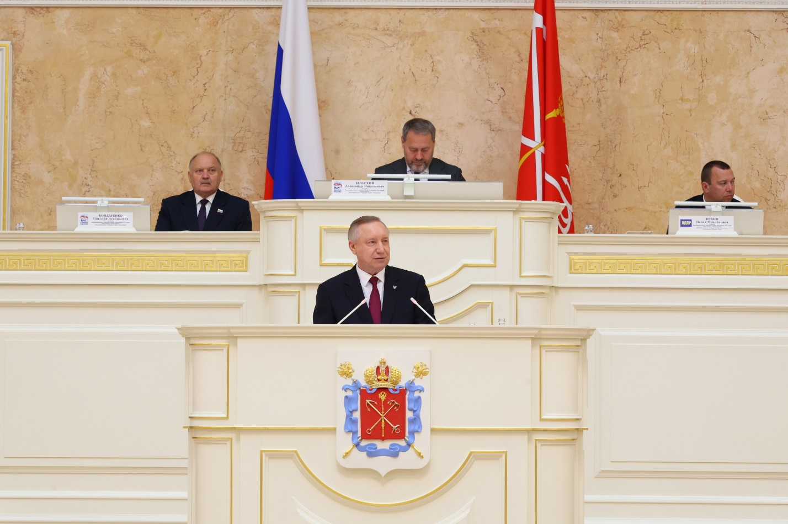
В своем выступлении Александр Беглов отдельно остановился на результатах, которых удалось достичь за год в каждой из приоритетных сфер.

Мегапроекты 21 века

В 2025 году в Петербурге начали строить 2–4 этапы Широтной магистрали. Старт работам дал президент Владимир Путин. Стартовало строительство ВСМ Санкт-Петербург — Москва: возводят развязку на 5-м километре и переключают пригородные поезда на станцию Волковская. Утверждены проекты планировок, одобрен облик пассажирского терминала.

Первый за 40 лет разводной мост — Большой Смоленский — готов более чем на 80%, «крылья» уже пропускают суда. Идет подготовка круглогодичного курорта «Санкт-Петербург Марина»: проектируют коллектор Лахта — Горская, транспортные подходы и Академию парусного спорта, одобрен инфраструктурный кредит. Совместно с Ленобластью город работает над второй Кольцевой дорогой.

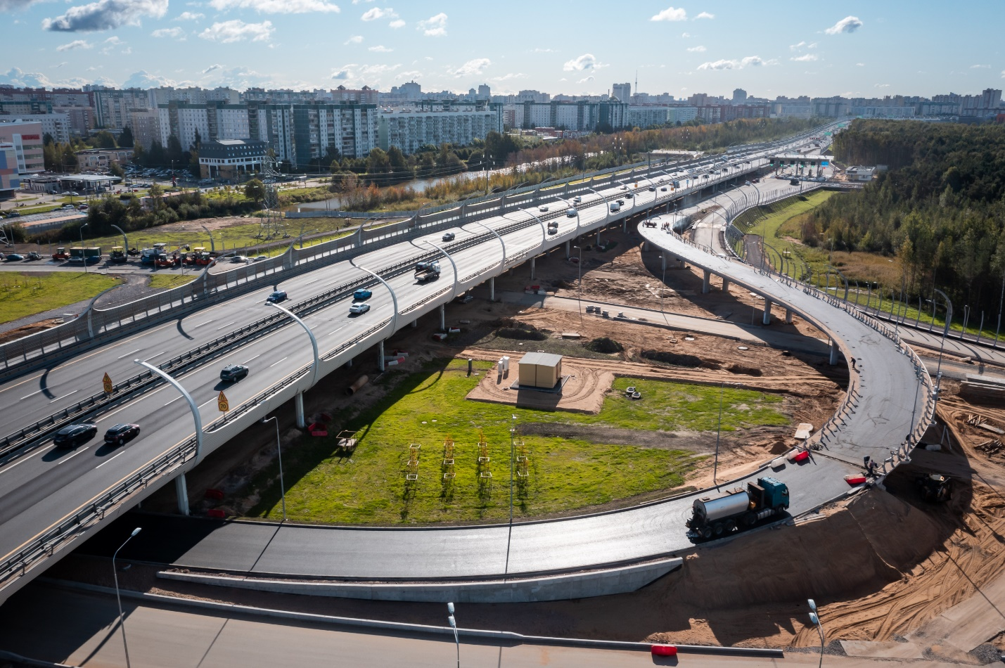

Здоровье петербуржцев

В 2025 году в Петербурге ввели 24 новых объекта здравоохранения, еще 10 отремонтировали или модернизировали. Благодаря этому у более чем 50 медучреждений появилась возможность проводить высокотехнологичные операции — всего их сделали 156 тысяч, в том числе ранее доступные только в федеральных центрах. В рамках модернизации первичного звена отремонтировали 19 объектов и закупили 1396 единиц оборудования для поликлиник. 92% записей к врачу теперь ведутся дистанционно.

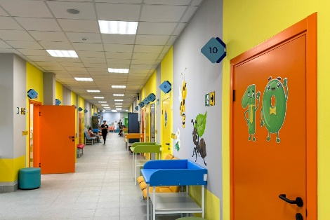
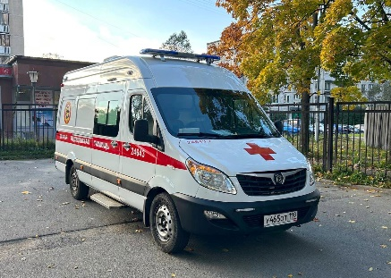
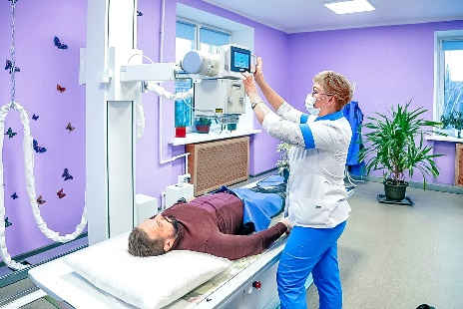
На 190 тысяч петербуржцев больше стали систематически заниматься спортом. Сегодня активный образ жизни ведут 66% горожан.

Все возможности – детям

В 2024 году Петербург полностью закрыл накопленный дефицит школ. Теперь социальные объекты вводят одновременно со строительством новых кварталов. В рамках большой программы обновления образования провели полную реновацию шести школ и двух колледжей советского периода. Капитально ремонтируют как здания советской постройки, так и исторические. Дефицита мест нет и в детских садах: за последние несколько лет город построил 250 новых зданий и корпусов, которые сегодня посещают примерно 230 тысяч малышей, 43 тысячи из них ходят в ясельные группы.

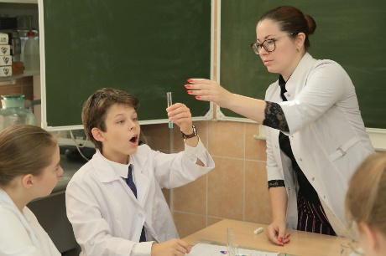
Город развивает модель «Школы полного дня», чтобы ученики были не просто под присмотром, а занимались интересным и полезным делом. Особенность Петербурга — больше 90% из них занимаются в кружках и секциях бесплатно. В рамках естественно-научной стратегии в 2025 году в школах открыли 3 технопарка «Кванториум» и 6 центров «Инфинити», а на следующем этапе город начал строить на базе колледжей отраслевые образовательные полигоны, чтобы готовить кадры прямо на производстве.
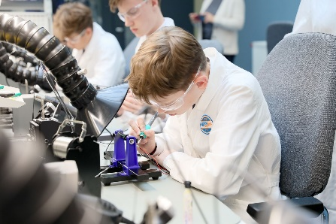
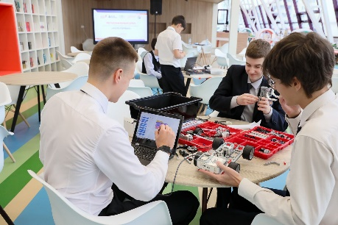

Забота о людях серебряного возраста

Ведущим проектом социальной политики города стал «Серебряный возраст», объединяющий меры поддержки, медицинское сопровождение, программы активного долголетия, культурные и образовательные возможности, а также условия для занятий физической культурой и спортом. Главная задача этой работы — поддерживать активную, насыщенную и достойную жизнь петербуржцев старшего поколения.

Доля пожилых людей в Петербурге составляет 26,5% населения города, это 1,5 млн человек. Из них 870 тысяч в 2025 году приняли участие в программах активного долголетия. Более 40 тысяч участников собрали «Танцевальные веранды». Самым востребованным сервисом стала «Серебряная карта», дающая право посещения театров и музеев за 1 рубль. Эту карту получили уже 230 тысяч человек.

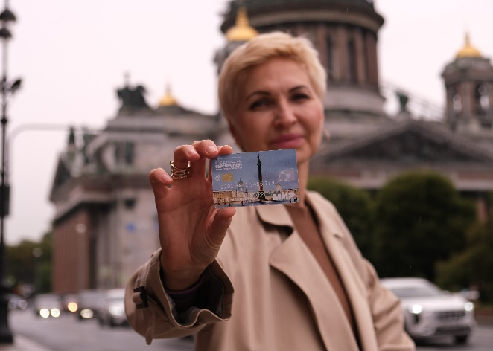
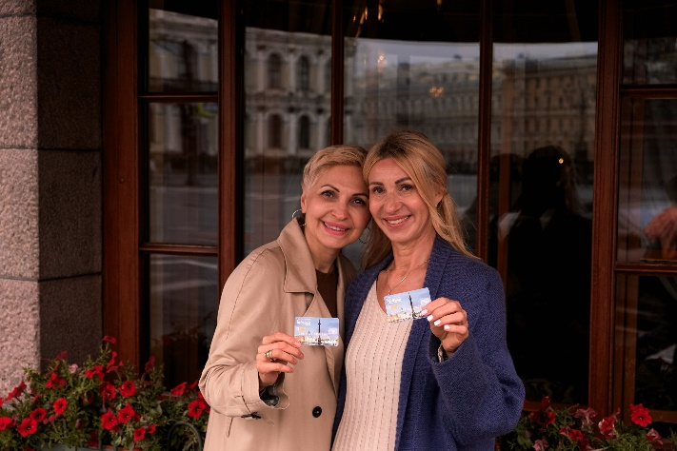
В рамках медицинского сопровождения людей старшего возраста открыт Центр женского здоровья, выполнено рекордное количество операций по лечению катаракты и увеличены объемы слухопротезирования.

Удобный общественный транспорт

В Северной столице высокими темпами идет создание транспортного каркаса: строят три развязки, Южную широтную магистраль, Цимбалинский путепровод и магистраль М-32, которая соединит Приморское шоссе с перспективной трассой М-49, и все эти проекты планируется завершить к 2027 году. Уже открыто движение по путепроводу у Петербургского шоссе.

Из 160 километров отремонтированных дорожных магистралей самыми значимыми стали Каменноостровский и Владимирский проспекты, а также Свердловская набережная, при этом главную транспортную артерию города — Невский проспект — удалось отремонтировать за рекордные 13 дней. Параллельно привели в порядок Аничков, Казанский, Зеленый, Дворцовый, Троицкий и Благовещенский мосты. Средний возраст городских автобусов уменьшен до рекордных 4 лет, а парк Горэлектротранса пополнили 92 троллейбуса и 61 трамвай, кроме того, завершена реконструкция самого современного в России трамвайного депо №7.

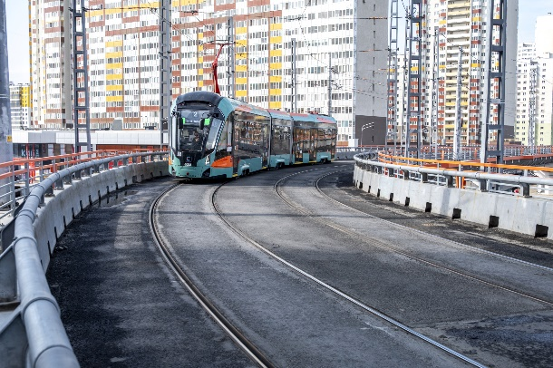
Также был запущен крупнейший в стране проект государственно-частного партнерства в легко-рельсовом транспорте — скоростная трамвайная линия «Купчино — Шушары — Славянка», где от метро «Купчино» до Валдайской улицы начали курсировать новые низкопольные трамваи челночного типа «Невский», и сегодня линия работает в полную силу, уже перевезя миллион пассажиров.

Развитие метрополитена

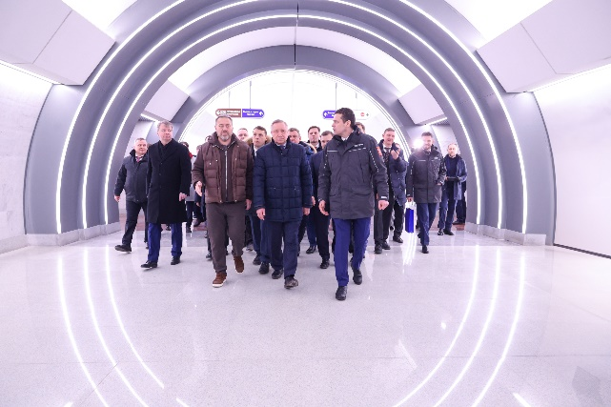
2025 год стал большим шагом вперед в развитии метрополитена. В конце года в городе запустили первую станцию метро в Красносельском районе – «Юго-Западную», а с ней и первый участок новой Красносельско-Калининской линии со станцией «Путиловская» и переходом на станцию «Кировский завод». Начата проходка третьего пускового участка от станции «Каретная» к станции «Лиговский проспект-2», к будущему терминалу высокоскоростной магистрали.
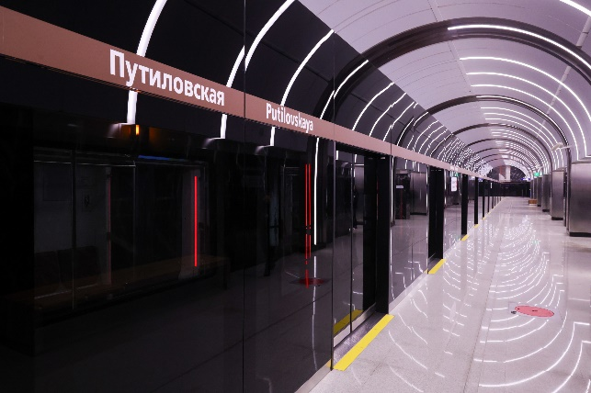
В строительстве метро был достигнут исторический рекорд: в работе задействовали пять проходческих щитов и готовится к запуску шестой. Обновлен подвижной состав Кировско-
Выборгской и Московско-Петроградской линий.

Сохранение исторического наследия и поддержка культуры

Сохранение исторического наследия и поддержка культуры остаются для Петербурга ключевыми задачами. На объектах культурного наследия в разных районах города активно ведутся восстановительные работы.

Знаковым событием стала первая в истории уникальная реставрация гранитных фасадов Петропавловской крепости, которая сейчас завершается, а на финальную стадию выходит первая с Петровских времен масштабная модернизация Кронштадта, где строят современные жилые кварталы, школы и спортивные комплексы и возрождают форты. По архивным документам восстанавливают Собор Петра и Павла в Петергофе, храм Казанской Божией Матери в Зеленогорске и Большую хоральную синагогу, завершена реставрация концертного зала Музыкального театра имени Шаляпина, на Васильевском острове после реконструкции открылся Центр современного искусства имени Сергея Курехина, а для Школы искусств имени Глинки построили третье, самое современное здание.

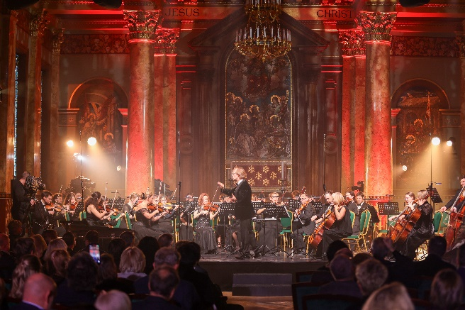
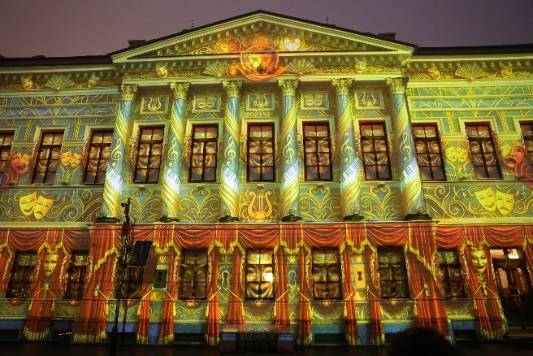
Важнейшей вехой в конце года стала поддержанная президентом передача городу киностудии «Ленфильм», а одним из знаковых проектов сохранения культурного наследия стала реставрация фасадов и крыш Невского проспекта, где капитальный ремонт прошли 48 многоквартирных домов.

Комфорт и уют в городе

Формирование комфортной городской среды в Петербурге связано с реализацией нового национального проекта «Инфраструктура для жизни», который уделяет особое внимание общественным пространствам, пешеходным маршрутам вдоль воды, благоустройству детских и спортивных площадок, восстановлению достопримечательностей и обновлению инженерной инфраструктуры.

За первый год реализации нового нацпроекта появились еще 63 общественных пространства, 46 детских и 21 спортивная площадка.

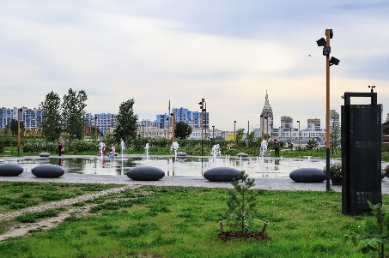
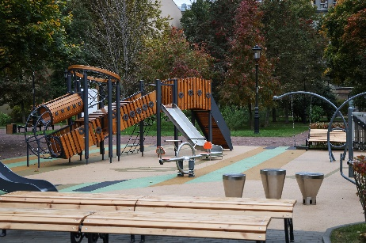
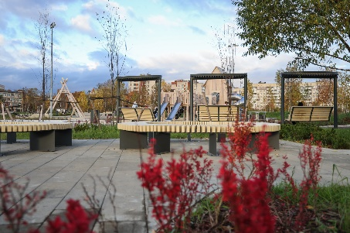
Сейчас строится Линейный парк, уже завершен участок между Морской набережной и Западным скоростным диаметром, а в Калининском районе появился сквер у живописного озера с зоной для кормления птиц. В Курортном районе благоустроили три пляжа, а новой визитной карточкой города стали сады-трансформеры. Чтобы на новых и действующих пространствах было светло и комфортно, в городе установили 25 тысяч новых фонарей, а в 2025 году освещены свыше 250 детских и спортивных площадок
Наука и технологии

Петербург укрепляет позиции одного из ведущих центров информационных технологий в стране.
Особую роль в этом играют университеты и технологические площадки - например, флагман развития сферы искусственного интеллекта, университет ИТМО, на базе которого создается первая технологическая долина — ИТМО-Хайпарк. Именно эта площадка должна стать центром внедрения искусственного интеллекта во все отрасли экономики. По поручению Президента город развивает технологические долины и по другим направлениям ускоренного внедрения инноваций — «Невская дельта» Санкт-Петербургского государственного университета, технополис «Политехнический», а также Энерготехнохаб “Газпромнефти” в Кронштадте.

Количество компаний в сфере информационных технологий превысило шесть тысяч, что является одним из лучших показателей в стране. В информационной сфере трудятся более 56 тысяч человек — на 10% больше, чем годом ранее.

Передовая промышленность и развитие предпринимательства

В 2025 году промышленность Петербурга стала настоящим локомотивом развития города: индекс производства вырос на 5,4%, что в четыре раза выше среднего показателя по России, а суммарно за последние пять лет рост составил почти 60%. Около 90% всей промышленной продукции приходится на обрабатывающие производства, и безусловный лидер роста — машиностроительный комплекс, где на 40% увеличилось производство кораблей, судов, летательных аппаратов, включая беспилотные, а также военных машин.

Судостроение составляет пятую часть всего машиностроения города: в 2025 году заказчикам передали 7 кораблей и судов, а сегодня на верфях строится более 40, кроме того, подписан рекордный контракт на модернизацию завода «Северная Верфь» на 300 миллиардов рублей. Восстанавливает позиции петербургский автопром, где объем инвестиций в развитие за год вырос почти вдвое, а отгрузка продукции — на четверть, уверенно растет и фармацевтическая отрасль, и в 2025 году открылись два новых крупных производства.

Восемь из 19 национальных проектов России нацелены на технологическое лидерство, и у Санкт-Петербурга как ведущего научного и промышленного центра особая роль в решении этой задачи.
Рост экономики как фундамент

Александр Беглов подчеркнул, что фундамент, на котором строится вся социальная и хозяйственная работа правительства города, – это бюджет. И несмотря на сложности, которые испытывает сейчас российская экономика, Петербург продолжает демонстрировать уверенный экономический рост, который во многом обеспечивается реальным сектором.

“Петербург сегодня — один из центров технологического развития страны. За пять лет промышленность выросла почти на 60 %, набирают обороты фармацевтика, машино- и судостроение, электронная промышленность и IT-сектор, появляются высокотехнологичные отрасли. Например, беспилотники выпускают 65 предприятий, а городской кластер обеспечивает около 30 % отечественного производства дронов”, - подытожил губернатор, поблагодарив всех петербуржцев за вклад в развитие города.

Для присутствующих в зале Мариинского дворца отчет губернатора — это возможность оценить результат общей работы властей города за последние годы. Абсолютное большинство депутатов слушали выступление с особым вниманием. Впечатлениями поделился председатель Законодательного Собрания Александр Бельский. По его мнению, главный вывод, который можно сделать, прослушав отчет, заключается в том, что Петербург последовательно движется вперед. А точный выбор курса, командная работа и ответственность за результат дают свои плоды.

"С каждым годом наш город становится всё более комфортным для жизни маленьких и взрослых петербуржцев. В 2025 году Петербург включился в новый нацпроект «Инфраструктура для жизни» и уже к концу декабря построил порядка 130 общественных пространств, детских и спортивных площадок. Принято решение о создании вместе с Ленинградской областью «зеленого пояса» вокруг нашего мегаполиса. Считаю особенно важным внимание к развитию системы петербургского образования. Всей душой поддерживаю усилия города по поддержке ветеранов, блокадников и участников СВО, – поделился мнением Бельский. - Нам еще долго не будет легко, но пока мы вместе, весь Петербург, будем работать на общий результат, жизнь каждого из нас будет понемногу становиться лучше”, - резюмировал глава Заксобрания.
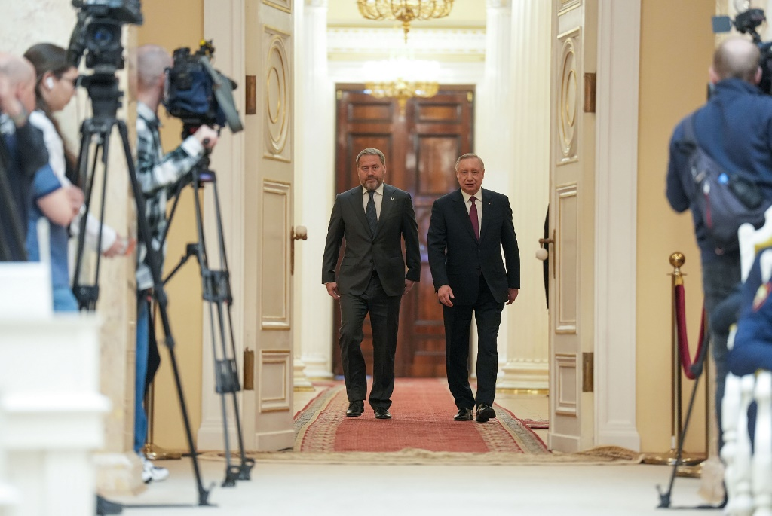

Наталья Соколова, корреспондент портала Районы.РФ

